IP地址与网络ID

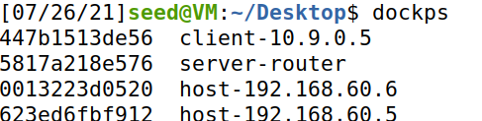

Task 1: Network Setup

在host U上ping VPN server

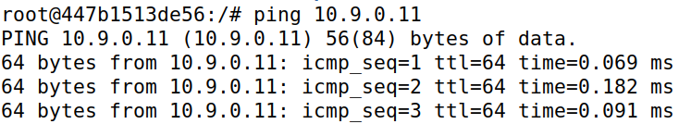

在VPN server上ping host V

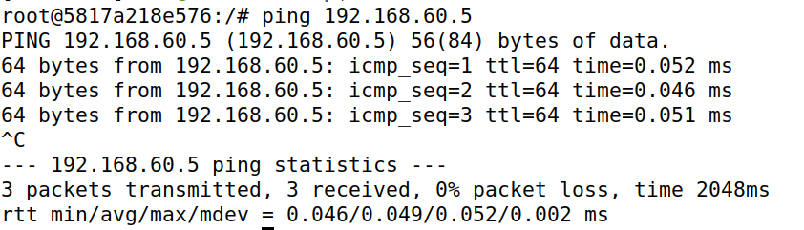

在host U上ping VPN server

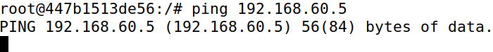

Host U ping VPN server时，VPN server可从eth 0 监听到报文

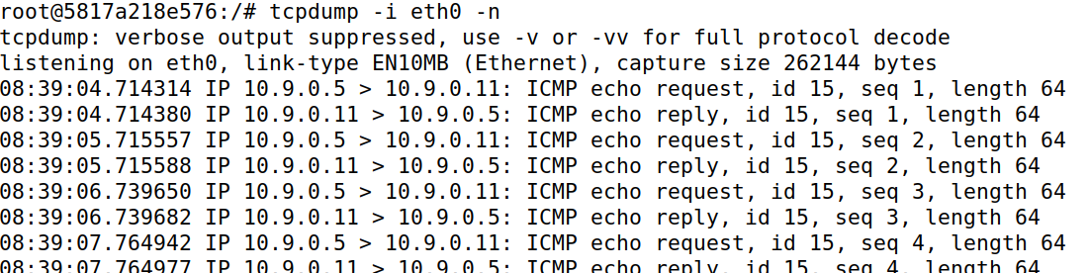

Host V ping VPN server时，VPN server可从eth 1 监听到报文

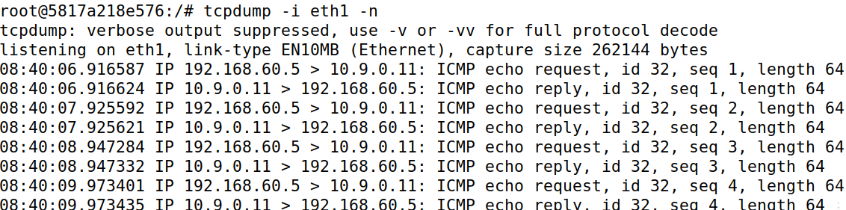

Task 2.a: Name of the Interface

修改tun.py程序，修改名字信息

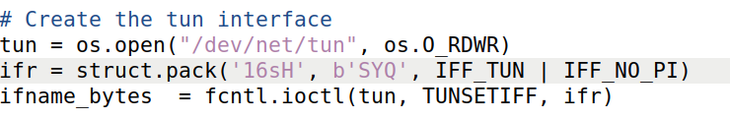

运行程序后查看，可以看到存在一个名字为SYQ的接口

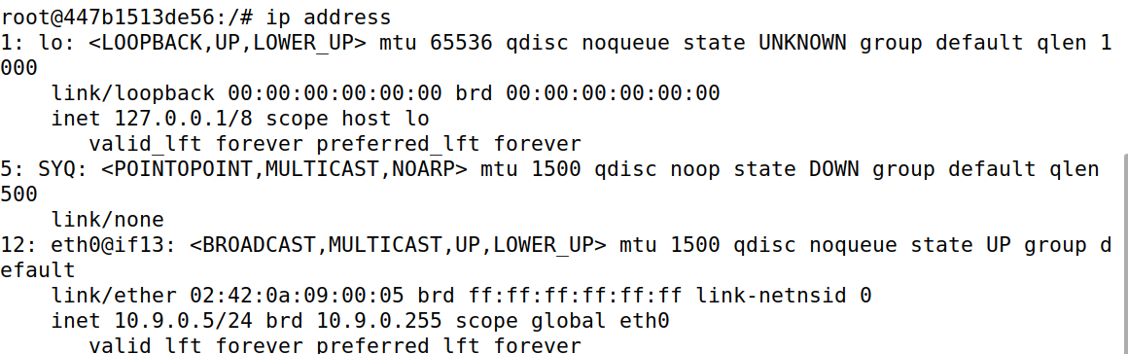

Task 2.b: Set up the TUN Interface

在tun.py程序中加入相应的配置命令，重新运行，可以看到SYQ接口有了配置过的信息

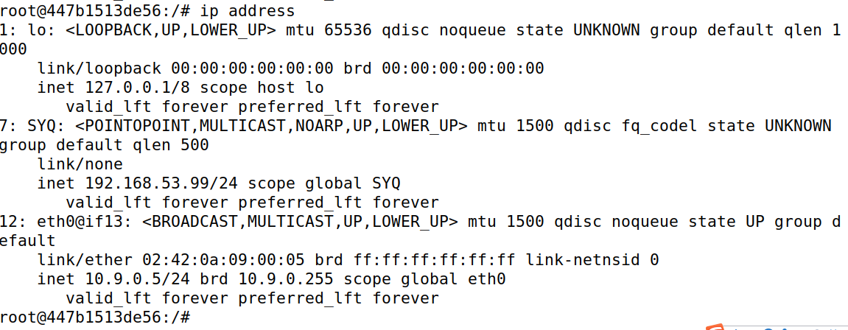

Task 2.c: Read from the TUN Interface

修改while循环内容，在host U上ping 192.168.53.11，tun.py程序打印报文信息

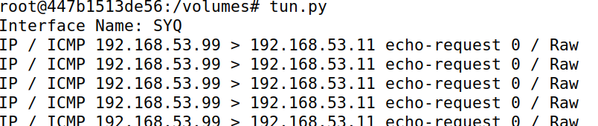

在host U上ping 192.168.60.11，tun.py程序没有输出，因为192.168.60.0网段的缺省路由不是SYQ接口

